通訳等ボランティア研修会を開催します!!

公益財団法人香川県国際交流協会では、平成１８年度から、日本語での意思疎通が困難な在県外国人の方をサポートし、県民等の国際理解を促進するため、通訳等ボランティア派遣事業を行っています。
ボランティアとして登録いただいた方の活動に役立てていただくため、下記研修会を開催します。テーマに関心をお持ちの方であれば、ボランティア登録者でなくてもご参加いただけます。皆様ふるってご参加ください。
第1部

通訳等ボランティア研修会 災害時の外国人支援について考えよう

平成１９年７月の新潟県中越沖地震、そして昨年３月の東日本大震災の直後に設置された「災害多言語支援センター」では、やさしいにほんごを含めた多言語による災害情報の発信や、ホットラインの開設など、外国人被災者を災害弱者にしないための活動が行われました。
今回は、東北地方太平洋沖地震多言語支援センター長を務められた土井佳彦さんを講師としてお招きし、センター運営の経験を通じて感じたこと、気づいたことをお話しいただきます。
ここ香川県でも、大規模災害の発生に備え、私たちにできることは何か、考え、学び、準備していくときが来ています。ひとりひとりができることを、みんなでいっしょに考えてみませんか。

１．日 時 平成２４年１１月３日（土）１３：００～１５：００
２. 会 場 香川国際交流会館（アイパル香川）３階 第５・第６会議室
３. 参加料 無料
４．参加予定人数 約４０名
５．内 容
(1) 開会挨拶（１３：００～１３：０５）
(2) 通訳等ボランティア派遣事業の概要（１３：０５～１３：２５）
公益財団法人香川県国際交流協会
(3) 災害時等の外国人対応（１３：３０～１５：００）
講師：特定非営利活動法人多文化共生リソースセンター東海 代表理事 土井佳彦 氏

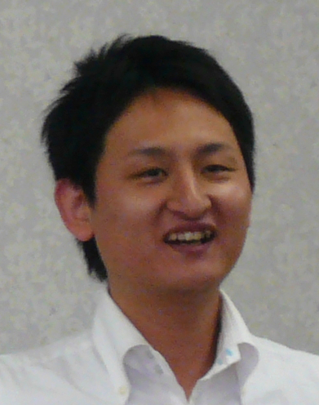
特定非営利活動法人多文化共生リソースセンター東海
代表理事 土井佳彦 氏
１９７９年、広島市生まれ。大学で日本語教育について学び、卒業後、職業およびボランティアとして在日外国人への日本語教育に従事。2008年に多文化共生分野の中間支援組織「多文化共生リソースセンター東海」を設立し代表に就任。東日本大震災発生直後に設置された「東北地方太平洋沖地震多言語支援センター」でセンター長を務める。
裏面もご覧下さい

通訳等ボランティア研修会 入管法改正等に関する概要説明会
第2部

平成２４年７月９日から新しい在留管理制度が施行されました。在住外国人に関わる法改正の基本的な内容を理解いただき、身近な外国人支援につなげていただくことを目的としています。
１．日 時 平成２４年１１月３日（土）１５：１０～１６：３０

２. 会 場 香川国際交流会館（アイパル香川）３階 第５・第６会議室
３. 参加料 無料
４．参加予定人数 約４０名
５．内 容 (1) 入管法改正関係 １５：１０～１５：４０
(2) 住民基本台帳法改正関係 １５：４０～１６：１０
(3) 質疑応答 １６：１０～１６：３０

◆お申込み◆
下の参加申込書に必要項目を記入いただき、FAX・郵送・ご来館によりご提出ください。
なお、お電話や電子メールでのお申込みも可能です。

お申込み＆お問い合わせ
公益財団法人香川県国際交流協会 高松市番町一丁目１１-６３ アイパル香川
℡ 087-837-5908（受付時間 ９:００～１８:００ ※月曜日休館）
電子メール：toroku@i-pal.or.jp FAX 087-837-5903
URL：http://www.i-pal.or.jp/tsuyaku/
《参加申込書》FAX:087-837-5903
★氏名：
★所属等：（該当項目に☑の上、必要事項をご記入ください。）
□ 通訳等ボランティア登録者 （ID： ）
□ （ 市・町）国際交流協会
□ （ 市・町） 課
□ 日本語教室 （ ）
□ その他 （ ）
□ その他個人
★ご連絡先： ℡
E-mail
★希望される研修会
□ 第一部 “災害時の外国人支援について考えよう”のみ参加
□ 第二部 “入管法改正等に関する概要説明会”のみ参加
□ 第一部・第二部ともに参加

